“党员E先锋”发展党员操作说明

（党支部版本）

一、党支部管理员对入党申请人管理

（一）发布“新发展党员注册二维码”

党支部管理员通过“党员E先锋”PC端为非党员注册微信小程序提供“注册二维码”。

1.在“党员E先锋”PC端，党支部管理员在“发展党员全程纪实”中，点击“新发展用户”——“新发展人员注册二维码”按钮，创建“新发展党员注册二维码”。

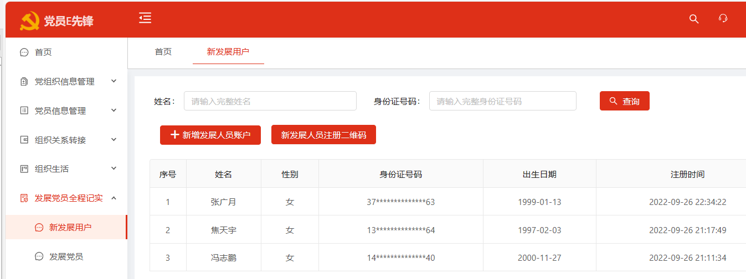

2.将二维码发布给要注册的“党员E先锋”小程序的新用户，由申请人在小程序端进行注册即可。

同时可进行如下提醒：

【入党申请人集中注册通知】

各位同学好，根据通知要求，本支部即将组织入党申请人集中注册， 9月XXX日 XX点整 群里会发送支部二维码，请大家准时打开微信-党员e先锋扫描群内二维码完成注册，二维码有效期仅30分钟，大家务必不要错过消息！

另请不要转发二维码给非本群入党申请人，感谢大家的配合。

（二）审批“入党申请书”

1.在“党员E先锋”PC端，党支部管理员在党员发展全程纪实，发展党员中的申请人管理中，点击要审批入党申请人的“姓名”。

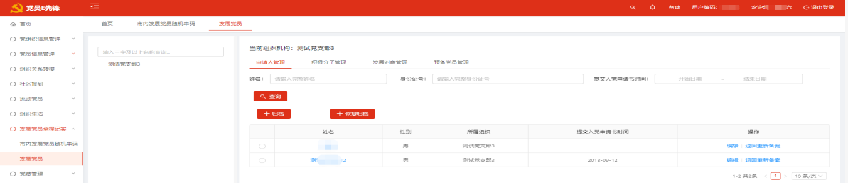

2.进入“申请人管理”详情页，可查看到申请人的信息及入党申请书提交情况。点击“姓名”进入审批页面。

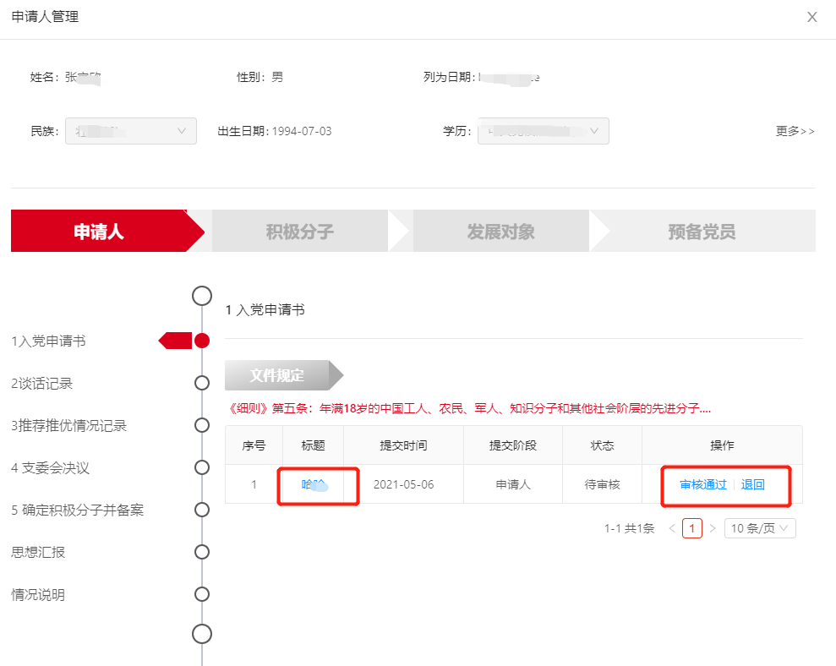

3.点击入党申请书“标题”，查看申请人提交的入党申请书。

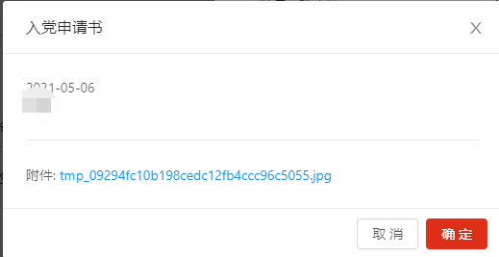

4.点击入党申请书后边的“审批通过”按钮，可对提交的入党申请书进行审批，“审批通过”后进行下一步。“退回”后需重新提交入党申请书，直至审批通过。

5.点击退回重新备案，可对该人员提交的信息进行退回操作，退回至某一阶段。

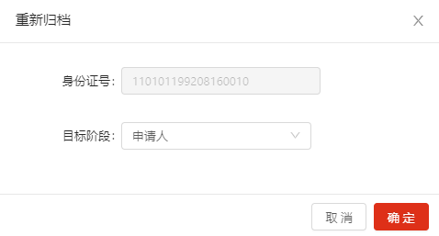

（三）录入谈话记录

党支部管理员审批入党申请书后，应在一个月内派人同入党申请人谈话，并在PC端录入谈话记录。

1.在“申请人管理”详情页，点击“谈话记录”中的“录入谈话记录”按钮可录入新的谈话记录；点击历史谈话记录后的“查看”“编辑”“删除”按钮，可对历史谈话记录进行相应操作。

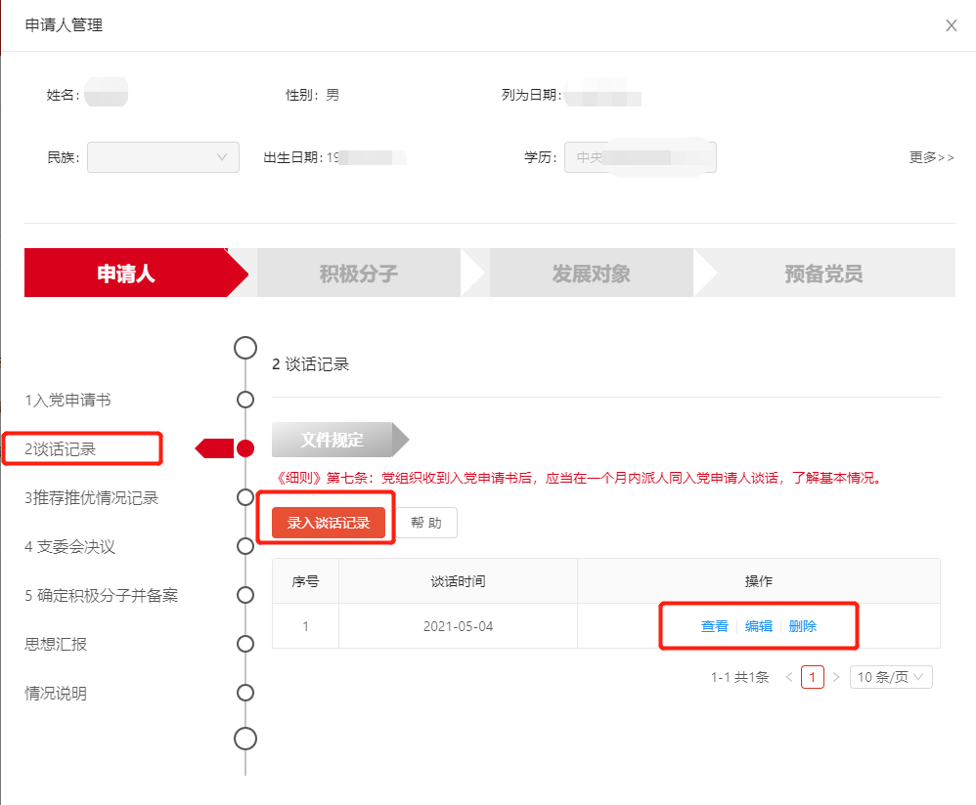

（四）记录推荐推优情况

党支部管理员在PC记录入党申请人的推荐推优情况。

1.在“发展党员”页面申请人管理中，选择要推荐推优的人员，点击姓名，进入“申请人管理”详情页，点击“推荐推优情况记录”。

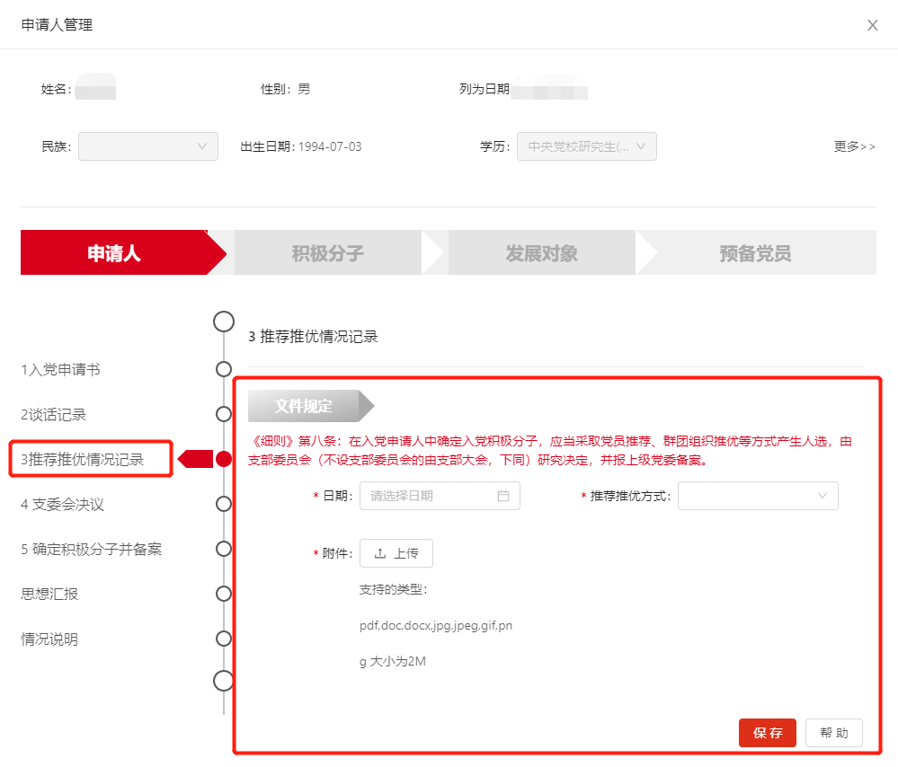

2.选择日期、推荐推优方式并上传附件，点击“保存”按钮，完成对入党申请人推荐推优记录。

（五）记录支委会决议

1.在“发展党员”页面申请人管理中，选择要记录决议的人员，点击“姓名”，进入“申请人管理”详情页，点击“支委会决议”，记录会议时间、决议结果并上传附件，保存后完成支委会决议记录。

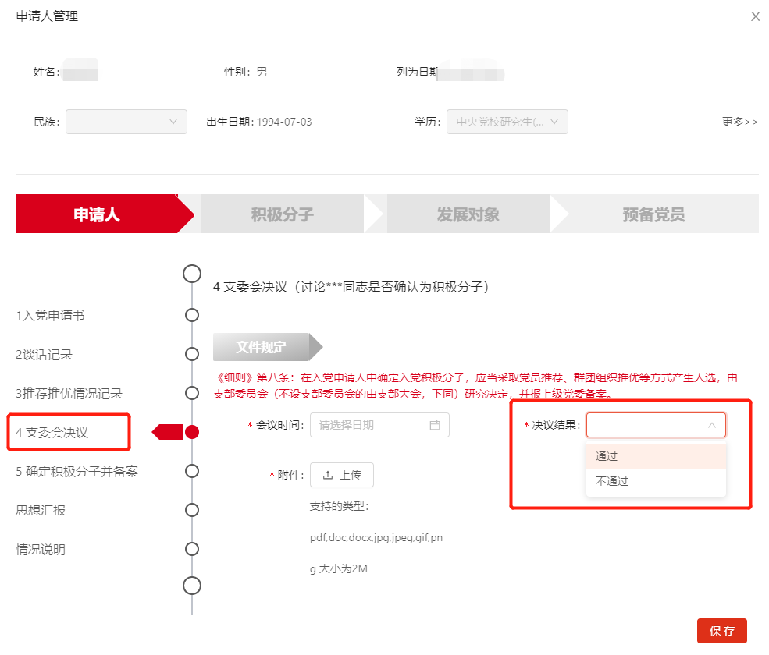

决议通过：支部委员会认为该人员可以成为积极分子；未通过则重新考察。

（六）确定为积极分子并备案

支部管理员完成申请人相关发展资料的记录后，可报上级党组织备案。备案成功后，该申请人成为积极分子。

1.在“发展党员”页面申请人管理中，选择要“确定积极分子并备案”的人员，点击“姓名”，进入“申请人管理”详情页，点击“确定积极分子并备案”，可查看当前备案存在问题，如无其他问题，点击“确定”，上报备案成功。

如有其他问题，按要求改正即可。

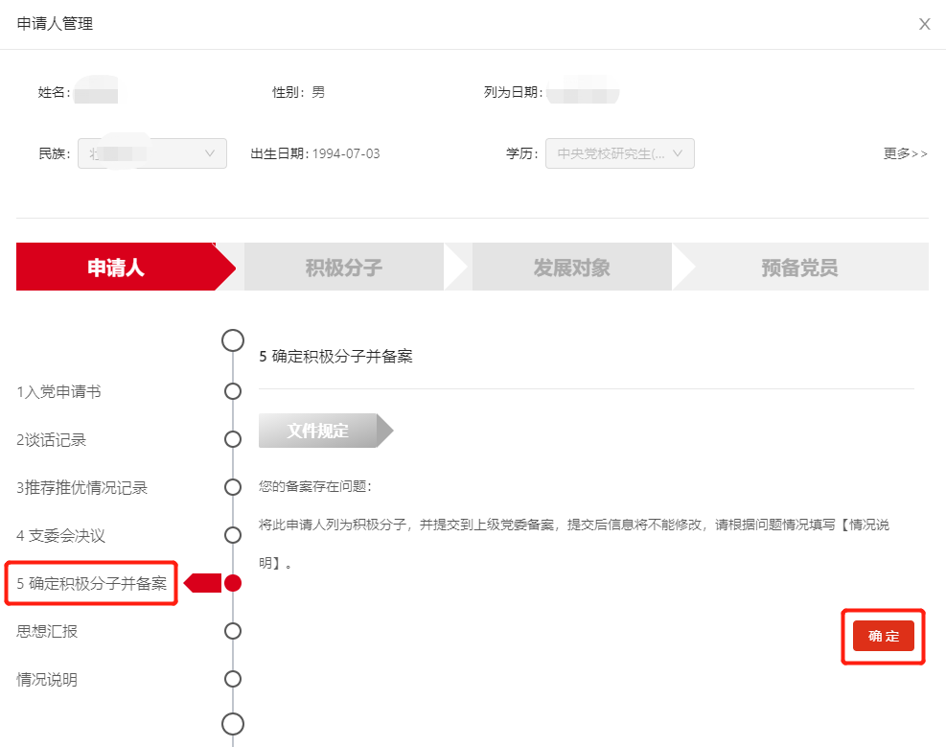

二、党支部管理员对积极分子管理

1.在“党员E先锋”PC端，党支部管理员选择“发展党员全程纪实”中的“发展党员”，进入积极分子管理页面。

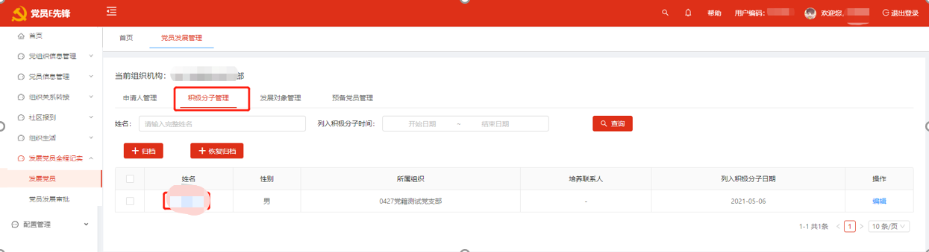

2.点击要增加指定培养联系人的积极分子的“姓名”进入“积极分子管理”详情页，可查看到积极分子的信息及各类型意见提交情况。

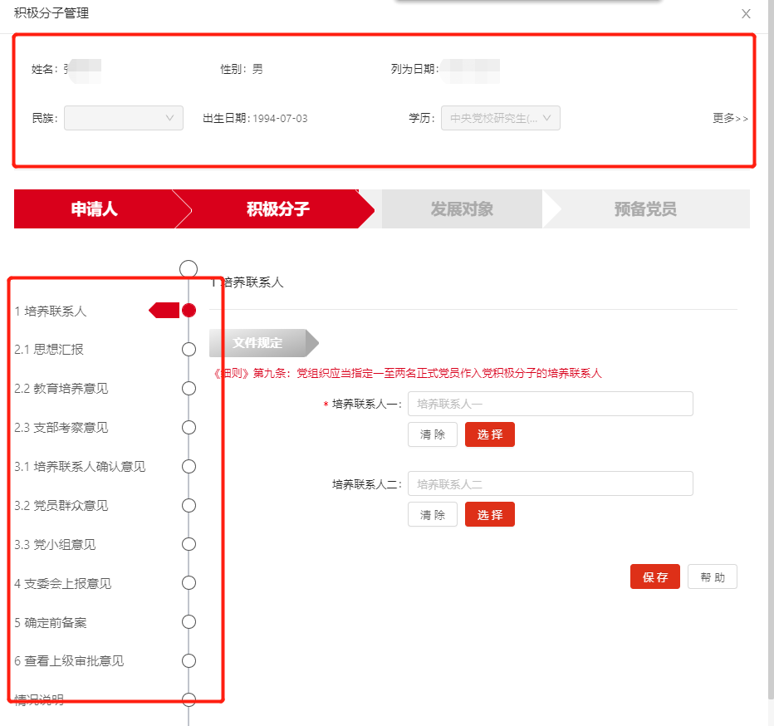

（一）为积极分子确定培养联系人

1.在积极分子管理页面，选择要添加培养联系人的人员姓名后（在本组织下选择培养联系人或在同党委下的其他党支部选择培养联系人），进入积极分子管理详情页，点击“培养联系人”中的“选择”按钮，进行人员选择，可从本组织或组织外选择培养联系人，选择后点击“保存”即完成。

培养联系人应为一至二名正式党员。

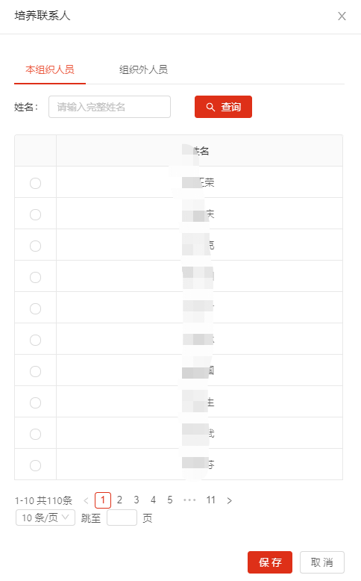

（二）查看思想汇报

在积极分子管理页面，选择要查看思想汇报的人员姓名后，进入积极分子管理详情页，点击“思想汇报”中的“标题”按钮，即可查看思想汇报详情。

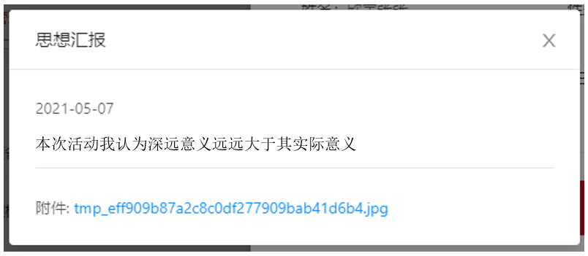

（三）录入教育培养意见

培养联系人在线下需为积极分子进行一年以上的教育培养和考察，并提交教育培养意见。上交支部管理员后，由支部管理员负责录入到PC端。

在积极分子管理页面，点击“教育培养意见”中的“新增”按钮入相关意见。

注：每半年至少录入一次。

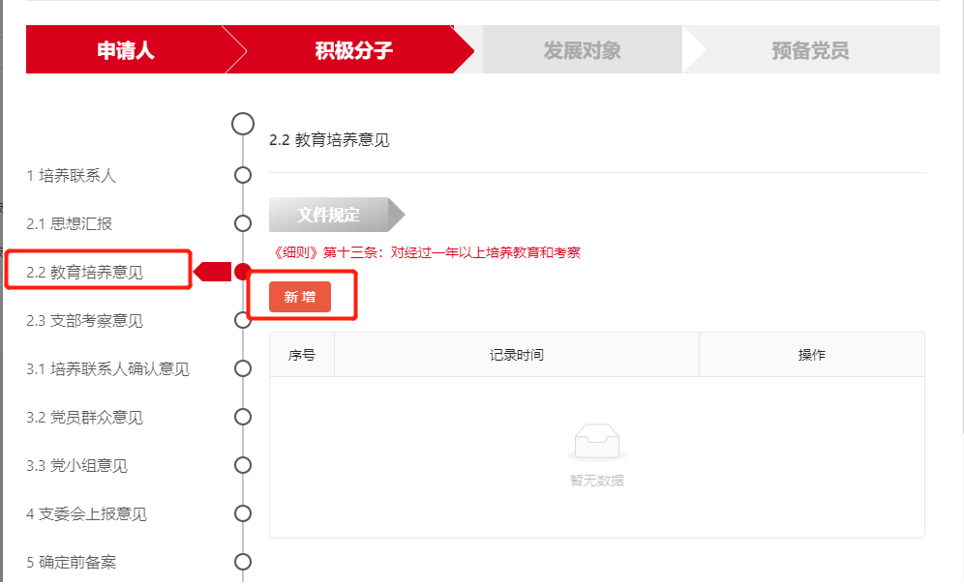

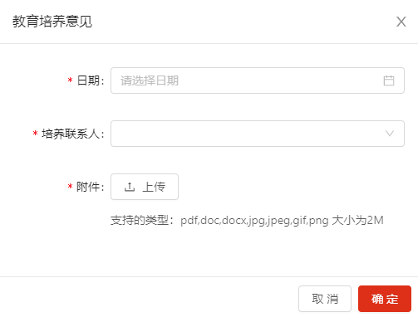

（四）录入支部考察意见

党支部需对积极分子进行考察，每半年至少一次。支部管理员将考察意见录入系统。

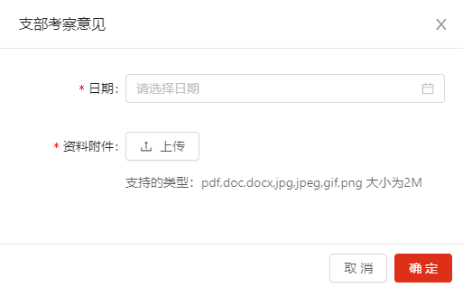

（五）录入培养联人确定意见

培养联系人线下需为积极分子填写确定意见并上交支部管理员，由支部管理员负责录入PC端，并标明培养联系人。

注：每半年至少一次。

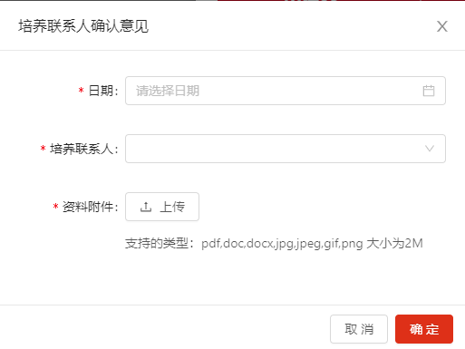

（六）党员群众意见

支部管理员需录入党员群众确定意见。党员群众每半年对积极分子进行一次考察。并由支部管理员负责录入PC端。

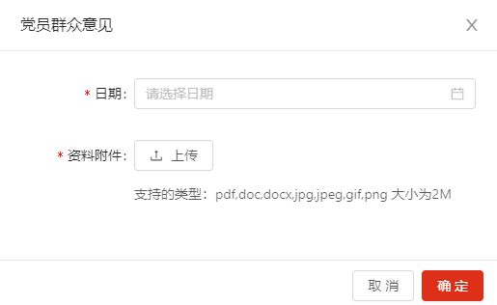

（七）党小组意见

支部管理员需录入党小组确定意见。

